GUÍA DE APRENDIZAJE N°5 MATEMÁTICA TERCER AÑO

Nombre |  |  |  |  | N° de lista
Curso | 3° Básico A-B-C | Fecha |  | Semana del 04 al 08 de mayo.
Objetivo de Aprendizaje
OA3
Comparar y ordenar números hasta 1 000, utilizando la recta numérica o la tabla posicional de manera manual y/o por medio de software educativo.

Contenidos |  |  | Habilidades
Conteo de números hasta el 1000 |  |  | Comprender, representar, comparar, leer, analizar, aplicar
Estimados apoderados y alumnos/as
Esta guía está elaborada para que los alumnos resuelvan en casa los ejercicios, en lo posible supervisado por un adulto. Muchas gracias por su atención y comprensión.
Las guías en lo posible por favor archivarlas en una carpeta para su revisión, la carpeta puede ser de cualquier color, la que tenga en casa.
Ya que todos los alumnos/as cuentan con sus textos de estudios entregados por el Ministerio de Educación, haremos uso del cuaderno de ejercicios.

Actividades
- Ponle precio a cada artículo según se indica
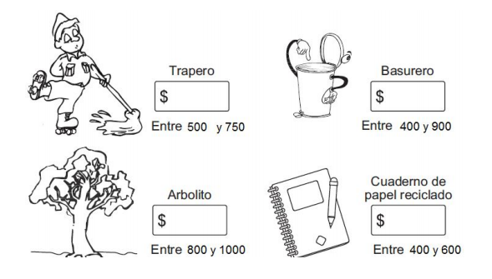

- En una fábrica de juguetes se muestran los siguientes objetos con su precio:

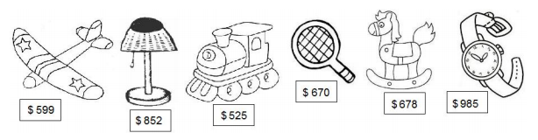

Ordena los precios de menor a mayor:

…………………………………………………………………………………………………………………………………………………………

- Escribe dos números distintos que puedas formar con los siguientes dígitos. Luego ordénalos de mayor a menor:
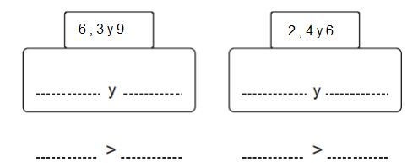

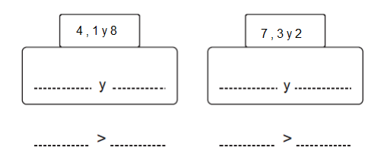
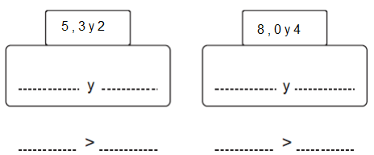

Las páginas a desarrollar del cuaderno de ejercicios son desde la página 20 a 27.
Les envío un link de canciones de las tablas de multiplicar para que de a poco las aprendan sus hijos y así poder ir avanzando en lo que se pueda.
Tablas de multiplicar https://www.youtube.com/watch?v=UE3jqHnv7Gs

Sonríe siempre, así te alegrarás el día y a los demás.

